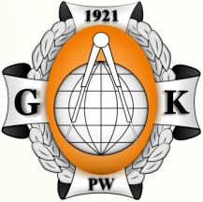 | POLITECHNIKA WARSZAWSKA  WYDZIAŁ GEODEZJI I KARTOGRAFII | 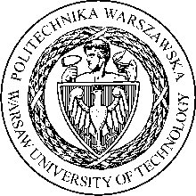
Plac Politechniki 1, p. 302, 00-661 Warszawa, www.gik.pw.edu.pl
tel. (22) 234 72 23, e-mail: dziekan@gik.pw.edu.pl

Mamy zaszczyt serdecznie zaprosić na Seminarium Naukowe pt.:

„Efektywne wykorzystanie danych geoprzestrzennych w modelowaniu hydraulicznym – współczesna geodezja w służbie hydrologii”

które odbędzie się w Gmachu Głównym Politechniki Warszawskiej w sali 134,
Pl. Politechniki 1, w Warszawie,
dnia 26 września 2014 r., godz. 12:00

Seminarium podsumowuje projekt Ventures/2012-9/1 realizowany na Wydziale Geodezji i Kartografii PW w latach 2012-2014. Będzie ono możliwością zapoznania się i dyskusji nad zagadnieniami wiążącymi dziedzinę geodezji i kartografii z hydrologią, które stanowią obecnie tematy istotne dla bezpieczeństwa społeczeństwa i ściśle związane z realizacją Dyrektywy Powodziowej.

Seminarium ma charakter otwarty, a udział w nim jest bezpłatny, a osoby chętne proszone są o przesłanie swojego imienia i nazwiska wraz z afiliacją na adres mailowy k.bakula@gik.pw.edu.pl.

Będziemy również wdzięczni za przekazanie informacji swoim współpracownikom.

Z poważaniem,

Dziekan Wydziału Geodezji i Kartografii
Prof. dr hab. Alina Maciejewska

Opiekun naukowy projektu Kierownik projektu
Prof. nzw. dr hab. inż. Zdzisław Kurczyński mgr inż. Krzysztof Bakuła

